医院官网建设项目方案
一、网站定位
实现医院形象宣传、展示重点科室、专家团队、科研教学、公益慈善、医疗服务、医疗设备、眼科联盟、党群工作、眼科科普。
- 网站建设原则
整合型原则
网站策划上体现网站的整体性、统一性。于此同时，网站在数据库、功能设计规划上还应当充分考虑各功能模块间的整合。
个性化原则
在保证网站整体风格统一的前提下，各页面根据栏目功能进行个性化设计，彰显医院特色和实力。
以用户为中心原则
注重患者体验设计，在页面布局、美术设计方面，以目前用户审美喜好、浏览习惯为主。功能设置方面侧重于预约挂号和到院指引，以易用性作为功能规划原则，实现用户浏览便捷化，简化用户功能操作。
扩展性原则
在网站功能、栏目的规划设计上，充分考虑网站未来的发展需要，为新增功能提供必要的扩展接口，方便后期低成本、高效率的实现网站的功能升级。
可维护性原则
系统设计应标准化、规范化，按照分层设计，网站构件化实现。对于采用的网站构件化开发方式要满足：业务与实现分离，逻辑与数据分离；以接口为核心，使用开发标准；构件语意描述要形式化；提炼封装构件要规范化。
三、页面设计
1、网站风格大气、直观、富有活力，使用目前流行的扁平化网站设计。
2、页面适应1024-1680分辨率，满足主流网络访客显示器浏览需求，达到最优用户体验。
3、在页面中适当穿插JS动态效果，提升页面表现力和活跃度，塑造亲和力。
四、网站栏框架
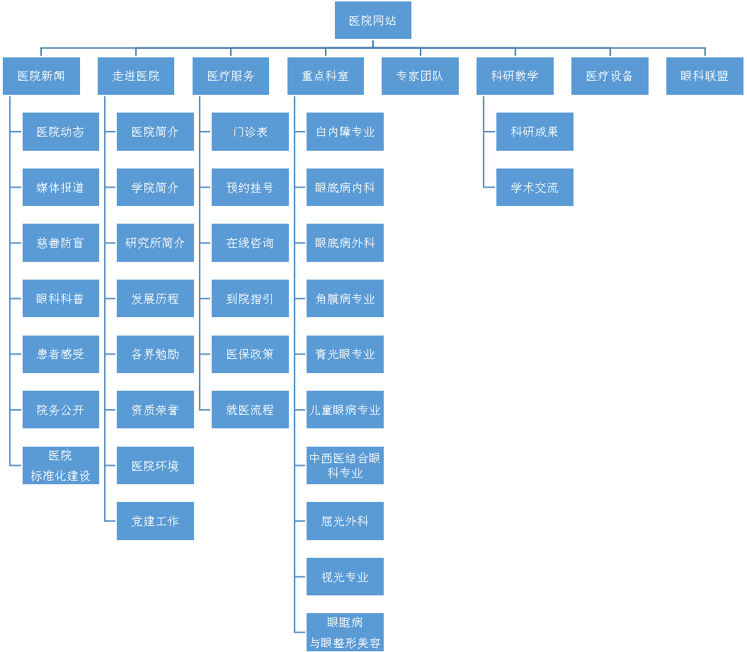
五、模块的功能列表
模块的功能列表
信息模块 | 1、可以基于文章模块创建多个频道，各个频道可以绑定独立域名
 | 2、通过此模块建立分类信息、供求信息、二手信息等类型频道
 | 3、支持信息添加、审核、修改和删除等基本操作
 | 4、支持栏目无限分类、自定义类别，一条信息可同时按栏目、类别、地区三种方式进行归类
 | 5、支持按栏目、类别、地区三种方式浏览信息
 | 6、如果采用php动态发布，则可以开启url伪静态功能，url更加友好方便搜索引擎收录
 | 7、支持url规则自定义，提升形象，并且轻松实现url的搜索优化
 | 8、支持自定义自段，满足特殊需求
 | 9、支持标题颜色和加粗设置
 | 10、支持转向链接
 | 11、支持信息排序
 | 12、支持前台发布和管理
 | 13、支持前台多条件搜索信息
 | 14、支持视频播放
 | 15、每年设计制作3个专题，持续5年，一共15个专题
 | 16、设置专题模版2个
 | 17、支持站外JS调用，可以按一定的查询条件，以标题、图片标题或者幻灯片方式显示
 | 18、支持公告、投票、留言本、友情链接、单网页等模块
眼科科室模块 | 1、支持科室独立设置自己的导航菜单
 | 2、支持详细的权限设置，眼科科室可以自己管理科室下的相关信息
 | 3、支持注册内容是否需要审核功能
 | 4、支持发布“新闻”、“推荐专家”、“医院/科室环境”、“专家介绍”、“现金设备”等独立权限设置
 | 5、支持无限级分类功能
 | 6、支持图片、图文、文字等多种浏览方式
预约挂号模块 | 1、预约挂号。绑定医院一卡通，通过一卡通信息患者预约专家。
 | 2、报告单查询。查询化验/检查单、在线解读、化验单。
 | 3、费用查询。门诊及住院费用查询。
 | 4、体检服务。体检套餐查询、预约。
 | 5、下载中心。
广告模块 | 1、支持投放图片、文字、FLASH、弹窗、漂浮、随屏移动等常见类型广告，可以通过增加模板的方法来扩展广告类型
 | 2、支持广告上线和下线时间设置
后台管理模块 | 1、权限管理。分级，支持按模块、频道、栏目、类别、操作来授权，权限可细分至后台任何一个界面的显示和任何一个操作。
 | 2、频道管理。轻松创建基于文章、下载、图片、信息四大功能模块的频道，各频道数据分表存放，速度更快、容量更大
 | 3、栏目管理。支持栏目无限级别划分，栏目名称加色加粗排序，设置模板风格、收费、权限、生成html等，栏目结构灾难修复
 | 4、分类管理。支持一级分类，可设置中文名和英文名，支持分类名加色加粗，支持分类排序
 | 5、数据库管理。支持数据库分卷备份和恢复，可后台优化数据表或者修复损坏的数据表
 | 6、附件管理。自动记录附件所属模块、频道、栏目，可查看原文内容，能随内容一起自动更新或删除，避免产生垃圾文件
 | 7、文件管理。支持文件上传、下载、创建、修改和删除，支持图片和FLASH预览，可轻松代替大部分FTP操作，文件管理更方便
 | 8、后台操作日志。完整记录所有后台操作，可通过日志查出非法操作记录提供证据
 | 9、模版风格。支持多模板多风格，不同模块、频道、栏目、专题、文章可以应用不同的模板风格，可轻松更换整站模板风格
 | 10、安全机制。SQL注入关键词过滤、后台路径更改、Cookie加密、IP禁止、限制后台登录IP范围、登录失败次数过多自动锁定
 | 11、验证码。支持数字与字母随机混合显示，字符位置、大小不规则、多颜色，即使不支持GD也能照常使用，防暴力破解和广告机
 | 12、保存远程图片。自动内容中的远程图片到本地服务器，防止对方删除图片或者服务器不正常时图片不显示
 | 13、可视化编辑器。类似word的所件即所得的在线内容编辑功能，支持表格、图片、FLASH、播放器插入，支持图片和附件上传
 | 14、FTP功能。安装或者后台设置ftp帐号和密码，系统自动设置目录文件属性，操作更方便，轻松解决安全模式下无法运行问题
 | 15、字符过滤。自动过滤敏感字符，避免损害网站形象、避免网站被公安机关强制关闭
 | 16、关联链接。自由设置站内关联链接，自动给内容中的一些关键词加上链接，引导浏览者查看更多内容，提高网站黏度
 | 17、字符替换。可批量替换各个数据表中指定字段的内容，快速纠正错误
网站源代码 | 网站建设完成后需提供源代码。

除了pc端的升级改造，手机端应在此基础上一并升级。

